TECHNICKÁ SPECIFIKACE NÁBYTKU

Noční stolek (19 ks)
- šířka cca 50 cm, hloubka cca 45 cm, výška cca 90 cm
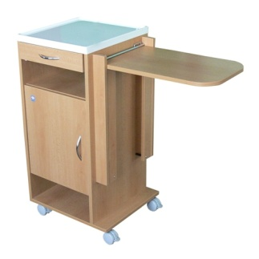
- výška jídelní desky cca 80 cm
- zatížení jídelní desky min. 5 kg
- integrovaná výklopná jídelní deska
- odkládací deska se zvýšeným okrajem
- prostor pro obuv ve spodní části stolku
- bezpečnostní madla zásuvek a dvířek
- brzditelná kolečka
- uzamykatelný
- oboustranný
- materiál lamino, hrany z ABS plastu

Jídelní stolek (8 ks)
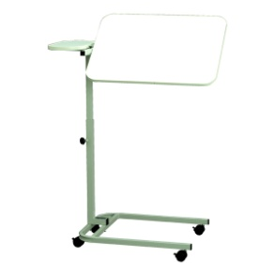
- šířka cca 95 cm, hloubka cca 50 cm
- výška nastavitelná cca od 75 cm do 100 cm
- zatížení jídelní desky minimálně 5 kg
- plynule výškově nastavitelná jídelní deska
- jídelní deska s náklonem a aretací
- materiál lamino
- pevná odkládací deska na nápoje apod.
- zvýšený okraj jídelní i odkládací desky
- kovová lakovaná konstrukce
- brzditelná kolečka

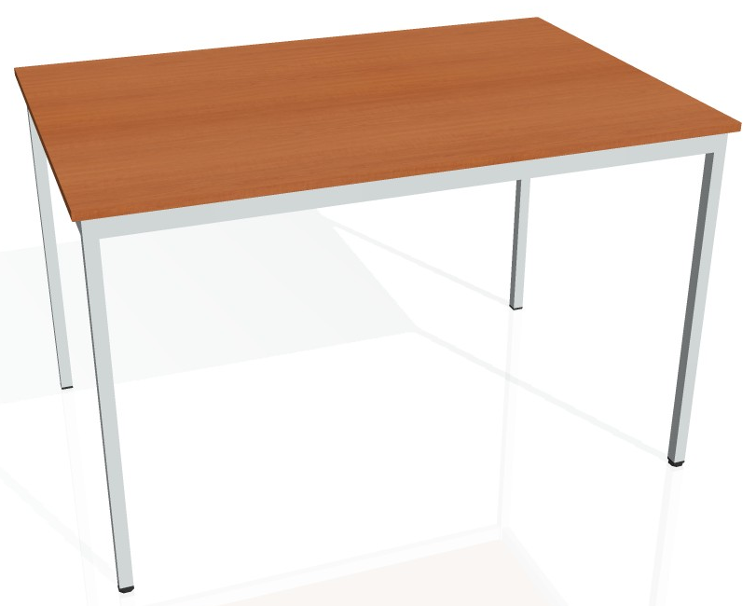
Jídelní stůl (1 ks)
- šířka cca 80cm, hloubka cca 80 cm,
- výška cca od 75 cm s výškovou rektifikací
- kovové samonosné podnože z jäklového profilu s výškovou aretací
- podnože s povrchovou úpravou (odstín dle vzorníku)
- stolová deska z DTD-L tl. min. 18 mm s ABS hranou tl. 2 mm (odstín dle vzorníku)

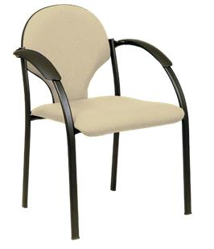
Židle (14 ks)
- šířka včetně područek cca 55 cm, hloubka sedáku cca 45 cm
- výška sezení cca 45 cm, výška s opěrkou zad cca 80 cm
- kovová lakovaná konstrukce (odstín dle vzorníku)
- dřevěné područky
- čalounění - koženka (odstín dle vzorníku)

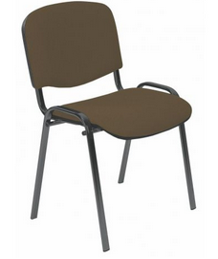
Židle konferenční (2 ks)
- šířka včetně područek cca 55 cm, hloubka sedáku cca 50 cm
- výška sezení cca 45 cm, výška s opěrkou zad cca 80 cm
- kovová lakovaná konstrukce (odstín dle vzorníku)
- bez područek
- čalounění - látkové (odstín dle vzorníku)

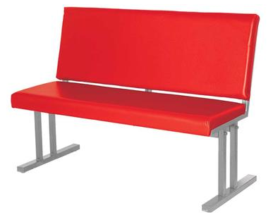
Lavice do koupelen (2 ks)
- šířka cca 120 cm, hloubka sedáku cca 45 cm
- výška sezení cca 45 cm, výška s opěrkou zad cca 80 cm
- kovová lakovaná robustní konstrukce (odstín dle vzorníku)
- šrouby pro vyrovnání nerovností podlahy
- bez područek
- čalounění - koženka (odstín dle vzorníku)

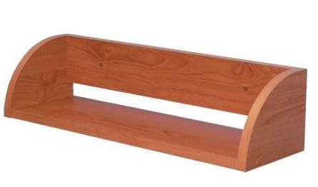
Police s bočnicemi (30 ks)
- materiál lamino cca 18 mm (odstín dle vzorníku)
- bočnice
- ABS hrana cca 2 mm v dřevodezénu
- rozměry: délka cca 65 cm
- hloubka cca 22 cm
- výška cca 26 cm

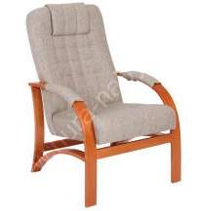
Křeslo (25 ks)
- masiv buk s povrchovou úpravou
- sedák s prošitím a opěrkou
- područky látkové
- nosnost min. 120 kg
- výška cca 100 cm
- hloubka cca 65 cm
- výška sedu cca 42 cm
- látkový potah (odstín dle vzorníku)

Lavička bez opěrky (3 ks)
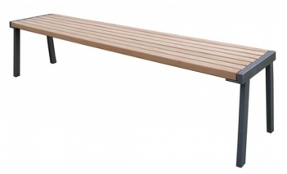
- kovová konstrukce s jäklového profilu min. 40x40 mm, odstín RAL
- penetrované, lakované smrkové latě
- šířka cca 160 cm
- výška sedu cca 45 cm

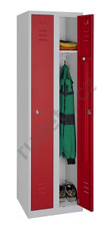
Šatní skříň svařovaná (13 ks)
- šířka cca 50 cm, hloubka cca 50 cm, výška cca 180 cm
- kovová konstrukce, 2 samostatné oddíly
- polička, výztuhy dveří, tyč na ramínka s háčky, větrací otvory
- povrchová úprava práškový lak, odstín RAL dle vzorníku

NÁBYTEK ZHOTOVENÝ NA MÍRU:

Skříňový mobiliář DTD-L
Konstrukce skříní jsou znázorněny ve výkresech a jejich skladba je následující: půda je naložená na boky, dno je vloženo mezi boky, dvířka jsou naložená na korpus. Materiál DTD-L 18 mm, záda skříní MDF 3mm v zafrézovaných polodrážkách. Všechny hrany olepeny ABS hranou tl. 2 mm v dezénu příslušné DTD-L.
Úchytky kovové, rozteč 128 mm a 96 mm chrom satin. Všechny police polohovatelné (mimo zpevňujících ve vysoké skříni). Při vytváření skříňových sestav budou skříně vzájemně sešroubovány. Všechny skříně stojící na podlaze mají mezi boky vložený sokl DTD-L.

SŠ (3ks) – skříň široká 1450x2000x530 mm, levá část š. 967mm dvoudveřová s šatníkovou tyčí + nadstavec dvoudveřový, pravá část š. 483mm dolní třetina 3x zásuvka s plnovýsuvem, horní 2/3 dvířka se zámkem, 2 police + nadstavec jednodveřový.

SKPK (1ks) – skříň kombinovaná 1200x1810x418 mm: na pravé straně zakončovací čtvrtkruhový díl s 5 policemi (+ dno a půda) š. 400 mm, levá strana skříňka dvoudveřová s policí (dvířka do v. 780 mm od podlahy, horní část otevřená se dvěma volnými policemi, úchytky Kewin 35152 rozteč 128 mm, sokl v. 80 mm (dub přírodní 0757PR).

KL141 (1ks) – kuchyňská linka 1410x868+726x600/338 mm: spodní část v. 868mm, hl. 600 mm - skříňka dvoudveřová s policí š. 705 mm, skříňka zásuvková š. 350 mm, skříňka jednodveřová s policí š. 355mm, sokl nasazený na plast. rektif. nožkách v. 100 mm, pracovní deska postforming tl. 38 mm, s těs. lištou, nerez dřez rozm. 450x450mm + menší odkap, stojánková dřezová baterie, horní část v. 726 mm, hl. 338 mm – 2x skříňka dvoudveřová s policí. Korpus lamino buk 381, dvířka MDF foliovaná buk, úchytky rozteč 96 mm.

SKPD (1ks) – skříň policová dvoudveřová 1200x1850x600 mm: posuvné dveře se zápustnými úchytkami, střední dělící příčka, 4+4 police stavitelné, sokl v. 50 mm (buk 1586).

SKKM (1ks) – skříňka policová dvoudveřová 800x1196x418 mm: 3x police stavitelná, sokl v. 50 mm, úchytky rozteč 96 mm (buk 381).

SKKZ (1ks) – skříňka kombinovaná 1200x1196x418 mm: na pravé straně jednodvířková skříňka s policí š. 350 mm, nad ní dvě zásuvky, levá strana skříňka dvoudveřová se dvěma policemi, úchytky rozteč 96 mm, sokl v. 50 mm (buk 381).

SKPO (1ks) – skříňka policová otevřená 600x1196x400 mm: 2x police stavitelná, sokl v. 50 mm, (buk 381).

Stolový mobiliář DTD-L
Stoly mají stolovou desku z DTD-L tl. 36 mm, všechny ABS hrany i na podnoži tl. 2 mm (viz. výkresy).

STKO (1ks) – stůl konferenční s policí 800x520x700 mm: nohy masiv mořený dle DTD-L, jedna hrana zaoblená, luby, stol. deska DTD-L (dub přírodní 0757PR).

STPR (1ks) – stůl pracovní rohový 1600x761x1200 mm: podnož, deska i luby (v. min. 350 mm) z DTD-L, hloubka hlavní části 750 mm, hloubka levé části 400 mm (ořech 0729BS).

STJP (1ks) – stůl přístavný jednací 800x761x600 mm: deska z DTD-L, podpěrná noha prům. 60 mm, barva černá, spoj. plechy pro spojení se stolem (ořech 0729BS).

KOM (1ks) – kontejner mobilní 394x633x600 mm: má čtyři zásuvky, jejichž čílka jsou stejně vysoká, je na černých plastových kolečkách s brzdou, průměru 50 mm. Korpus vč. zad (pohledová) jsou z DTD-L tl. 18 mm a půda tl. 36 mm. Všechny hrany jsou olepeny ABS hranou tl. 2 mm. Všechny zásuvky jsou uloženy na kolečkových výsuvech s bočnicemi (kovovými) výšky cca 86 mm. Dna zásuvek jsou z DTD-L tl. 18 mm. Kontejner je vybaven centrálním zámkem. Úchytky kovové, rozteč 96 mm, typ Anna satin (ořech 0729BS).

